**三次握手和四次挥手**

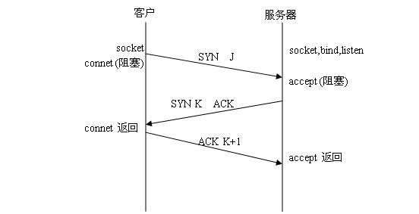

第一次握手:建立连接时，客户端发送SYN包((SYN=i)到服务器，并进入SYN SEND状态，等待服务器确认;

第二次握手:服务器收到SYN包，必须确认客户的SYN (ACK=i+1 )，同时自己也发送一个SYN包((SYN j)}即SYN+ACK包，此时服务器进入SYN_RECV状态;

第三次握手:客户端收到服务器的SYN十ACK包，向服务器发送确认包ACK(ACK=j+1)，此包发送完毕，客户端和服务器进入ESTABLISHED状态，完成三次握手，客户端与服务器开始传送数据。

三次握手

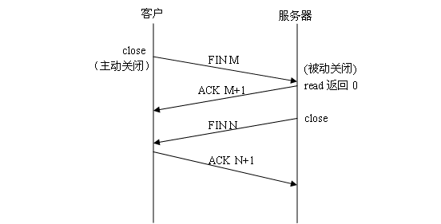

四次挥手